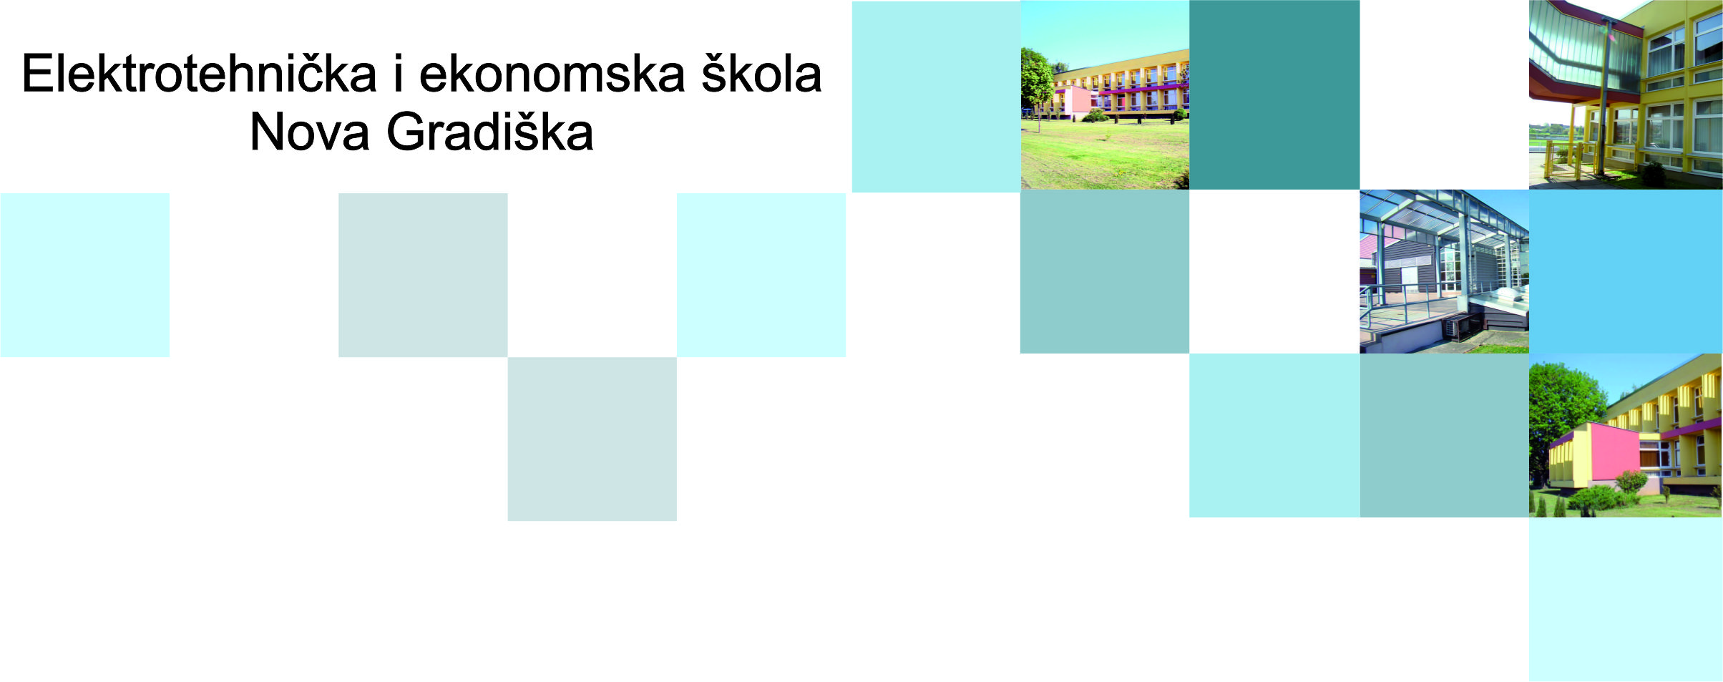

Roditeljima maturanata

Zadovoljstvo nam je pozvati Vas da svojom nazočnošću uveličate svečanost dodjele svjedodžbi o završenom školovanju vaše djece, a naših maturanata, šk.god. 2014./2015. , u utorak, 23. lipnja 2015. god. u 17.00 sati u Nastavno – sportskoj dvorani Elektrotehničke i ekonomske škole.

Radujemo se Vašem dolasku

v.d. Ravnateljica:

Mira Linjaković, prof.

